Муниципальное бюджетное образовательное учреждение

«Средняя общеобразовательная школа №21

имени Героя Советского Союза Юдина Александра Дмитриевича»

**Аэродинамика бумажного самолёта.**

Жгилёв Михаил.

7 «В»

Руководитель:

Фёдорова Елена Сергеевна.

2019-2020

г. Северодвинск

**Паспорт проекта**

|  |  |
| --- | --- |
| Автор проекта | Жгилёв Михаил |
| Руководитель проекта | Фёдорова Елена Сергеевна |
| Полное название проекта | Аэродинамика бумажного самолёта |
| Предметная область | Физика |
| Цель проекта | Исследование зависимости дальности, времени и высоты полёта бумажного самолёта. |
| Задачи проекта | 1.Изучить информацию по аэродинамике в целом и аэродинамике бумажных самолетов в частности.  2.Ознакомиться с различными стандартными моделями бумажных самолетов и научиться их выполнять.  3.Выяснить, что влияет на дальность и длительность полета бумажного самолета.  4.Провести эксперименты на длительность и дальность полета стандартных моделей бумажных самолетов |
| Место реализации | МБОУ СОШ № 21 |
| Предполагаемый результат (продукт) | В результате экспериментов  выяснить, что дальность и время полёта бумажных самолётов зависит от площади. Материал для изготовления планирующих самолётов необходимо подбирать как можно более лёгкий. Надеюсь, этот опыт построения самолётов пригодится в будущем для конструирования и изготовления модели самолёта из дерева и пластика с мотором. |
| План работы над проектом | Сентябрь – выбор темы, уточнение названия, поиск и отбор информации в библиотеке, интернете;  Октябрь – подготовка устного сообщения;  Ноябрь – создание проекта;  Декабрь – подготовка устного выступления и письменного отчета о работе;  Декабрь – защита проекта. |
| Форма защиты проекта | Презентация, выступление |
| Применение продукта | |  | | --- | | Продукт данного проекта может применяться на уроках физики, во внеурочной деятельности. | |

Содержание

**Введение------------------------------------------------------------------- 4**

**1.Актуальность----------------------------------------------------------4**

**ГЛАВА I. Теоретические Основы-------------------------------------5**

1.1. Первый самолёт------------------------------------------------------ **5**

1.2. Самолёт и его управление-------------------------------------------5

1.3. Какие силы действуют на бумажный самолет-------------------7

Рис.3

**Глава II. Практическая часть-----------------------------------------7**

2.1. Викторина для одноклассников-----------------------------------7

2.2. Изготовление бумажных самолетов------------------------------10

А) Модель « Мираж » ----------------------------------------------10

Б) Модель «Хищник» ----------------------------------------------------11

В) Модель «Истребитель» ----------------------------------------------11

Г) Модель «Скат» --------------------------------------------------------12

2.3.Мои эксперименты (запуск бумажных самолётов,

наблюдение за дальностью полета, временем,

аэродинамикой полёта). ------------------------------------------------13

**Заключение-----------------------------------------------------------------14**

Литература -------------------------------------------------------------------15

**Введение**

Аэродинамика – это область знания, изучающая движения потоков воздуха и их воздействия на твердые тела. Исследования в этой области восходят к глубокой древности, ко времени изобретения стрел и планирующих копий, позволявших дальше и точнее посылать снаряд в цель. Однако потенциал аэродинамики полностью был раскрыт с изобретением летательных аппаратов.

Всплеск интереса к сооружению летательных аппаратов возник в эпоху Возрождения. Страстный исследователь Леонардо да Винчи много времени посвятил этой проблеме. Известны его записи, в которых объяснены принципы работы простейшего вертолета.

Исаак Ньютон первым рассмотрел воздушную среду как множество частиц, которые, набегая на препятствие, либо прилипают к нему, либо упруго отражаются. В 1726 году он представил публике теорию сопротивления воздуха.

Основатель гидродинамики Даниэль Бернулли описал в 1738 году фундаментальную взаимосвязь между давлением, плотностью и скоростью для несжимаемого потока, известную сегодня как принцип Бернулли, который также действителен к расчетам силы аэродинамического подъема.

В 19 веке изобретатели взглянули на крыло с научной точки зрения. И благодаря исследованиям механизма полета птиц была изучена аэродинамика в действии, которую позже применили к искусственным летательным аппаратам. Николай Егорович Жуковский рассматривал поведение воздушных потоков с научной точки зрения. В 1904 году он основал первый в мире аэродинамический институт в Качино под Москвой. Первый самолет в привычном нам понимании изготовили и подняли в воздух 7 декабря 1903 года братья Райт. Однако этому событию предшествовала тщательная теоретическая работа. Американцы много времени посвятили отладке конструкции планера в аэродинамической трубе собственной разработки. Во время первых полетов Фредерик В. Ланчестер, Мартин Вильгельм Кутт и Николай Жуковский выдвинули теории, которые объясняли циркуляцию воздушных потоков, создающих подъемную силу.

**1.Актуальность** состоит в том, чтобы найти ответы на интересующие вопросы:

* почему бумажные модели самолетов в воздухе ведут себя по-разному? Одни из них могут лететь долго и прямо, другие стремительно взмывают ввысь, а потом также резко падают вниз, третьи, сразу пикируют носом в пол, ведь все самолеты сделаны из одинаковой бумаги?
* почему вообще летают аппараты тяжелее воздуха — самолеты и их модели?

Чтобы ответить на возникшие вопросы, мы решили провести исследовательскую работу.

Исследуя аэродинамику бумажных самолетов мы расширяем кругозор и базу математических и физических знаний, развиваем логическое мышление и тренируем интеллект. Полученные знания можно использовать для тренировки необходимых качеств и умений, использовать творческий опыт и знания в изучении и развитии авиации в дальнейшем. Выполнить следующие задачи:

1.Изучить информацию по аэродинамике в целом и аэродинамике бумажных самолетов в частности.

2.Ознакомиться с различными стандартными моделями бумажных самолетов и научиться их выполнять.

3.Выяснить, что влияет на дальность и длительность полета бумажного самолета.

4.Провести эксперименты на длительность и дальность полета стандартных моделей бумажных самолетов

**ГЛАВА I. Теоретические Основы**

* 1. **Первый самолёт**

Первым, кто придумал самолет в России, стал Александр Можайский. Произошло это в 1876 году. Он проводил испытания с маленькой лодочкой, на которой были монтированы крылья.

В 1890 году конструктор умер, так и не закончив свои труды. Многие утверждают, что если бы у него было больше времени и финансов, современные летательные аппараты появились бы гораздо раньше.

Первый в мире летательный аппарат, которому удалось оторваться от земли и провести в воздухе небольшое количество времени, являлся разработкой братьев Райт.  Первый самолет братьев Райт назывался «Флайер-1». Его первый полет состоялся в 1903 году.

Человеком, который положил начало созданию пассажирских самолетов, являлся Альберто Сантос-Дюмонт. В 1906 году конструктор совершил первый полет на самолете собственного производства. Воздушная машина получила название «Хищная птица».

Первый русский самолет, который смог пролететь несколько десятков метров без аварии, был создан профессором политехнического института г. Киева Александром Кудашевым в 1910 году. Опыт конструктора Кудашева перенял Игорь Сикорский. Он создал самолет «Илья Муромец». Это первое пассажирское воздушное судно, которое было оснащено перегородками. Они делили салон на различные отсеки: спальную зону, развлекательный отсек, ресторан и ванную комнату.

Самолет – это аппарат, самостоятельно летающий в воздухе. Благодаря специальной установке, которая называется силовым двигателем, и при помощи неподвижных крыльев, создается силовая тяга, что и позволяет машине, которая тяжелее воздуха, подниматься вверх.  
[2]

**1.2.Самолёт и его управление**

При полёте на любой самолёт действуют четыре силы, сочетание которых не даёт ему упасть:

* **Сила тяжести** - постоянная сила, которая притягивает самолёт к земле.
* **Сила тяги**, которая исходит от двигателя и двигает самолёт вперёд.
* **Сила сопротивления**, противоположная силе тяги и вызывается трением, замедляя самолёт и уменьшая подъёмную силу крыльев.
* **Подъёмная сила**, которая образуется тогда, когда воздух, движущийся над крылом, создаёт пониженное давление

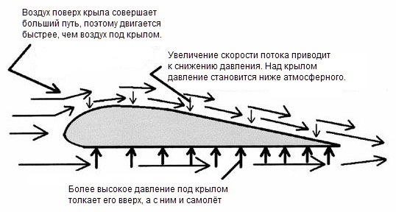

За оконечностью крыла создается своего рода вытянутый вращающийся вихрь, который называют вихревым жгутом или шнуром.

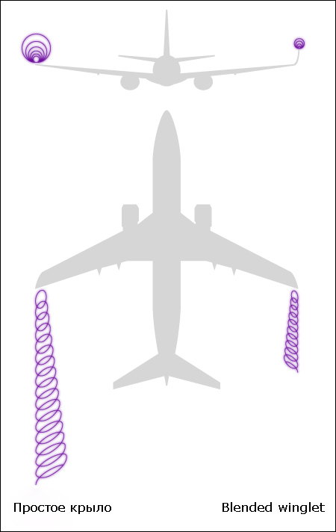

Законцовка крыла может быть видоизменена. Она не только не будет способствовать перетеканию, но может стать преградой (в механическом или аэродинамическом плане) на его пути. Эту роль выполняют аэродинамические законцовки крыла, которые называются винглеты, шарклеты, шайбы Уиткомба и др.[1]

**1.3.Какие силы действуют на бумажный самолет**

Бумажный самолёт- игрушечный самолёт, сделанный из бумаги. Он является наиболее распространённой формой *оригами* (японского искусства складывания бумаги).

А почему летает бумажный самолет ведь у него нет такого профиля крыла как у настоящего?

Крыло ровное, но во время полета оно располагается под некоторым углом к потоку воздуха, отчего возникает примерно тот же эффект, что и у профильного крыла, т.е. образуется угол атаки (угол между строительной осью самолета и вектором скорости).

Еще важным моментом в «бумажной авиации» является правильное расположение центра тяжести. Например, скорость и траекторию полета можно корректировать, сгибая заднюю часть крыла подобно настоящим закрылкам, слегка поворачивая бумажный киль.

Изучая литературу, я выяснил, что конструкции самолетов существенно различаются в зависимости от цели их постройки. К примеру, самолеты для скоростных полетов по форме напоминают дротик они такие же узкие, длинные, жесткие, с ярко выраженным смещением центра тяжести к носу. Самолеты для максимально длительных полетов имеют большой размах крыльев, хорошо сбалансированы. Балансировка крайне важна для самолетов, запускаемых на улице. Они должны сохранять правильное положение, несмотря на колебания воздуха. Самолетам, запускаемым в помещении, полезно смещение центра тяжести к носу. Такие модели летают быстрее и стабильнее, их проще запускать. [2]

**Глава II. Практическая часть**

**Викторина для одноклассников**

«Что я знаю о самолётах»

(выбрать из данных ответов один) - правильный ответ.

1.Что значат буквы в названии самолёта Ил-1?

а) серийный номер

б) истребитель лёгкий

в) конструктор С.В. Ильюшин

г) марка завода, выпустившего самолёт

2.Какой самый большой пассажирский самолёт в мире?

а) Boeing747

б) Airbus A380

в) Ил 96

г) Ту 144

3.Самый грузоподъёмный самолёт в мире?

а) Ан 225 «Мрия»

б) Ан 124

в) Lock heed C-5 Galaxy

г) Hughes H-4

4.Какая группа выполняет фигуры высшего пилотажа?

а) «Русские витязи»

б) «Стрижи»

в) «Соколы России»

г) «Первый полёт»

5.Что произойдёт если молния ударит в самолёт?

а) людей убьёт

б) самолёт загорится

в) самолёт получит небольшие повреждения

г) самолёт будет трясти, сильная турбулентность

6.Что не следует делать при посадке самолёта?

а) разговаривать

б) спать

в) аплодировать пилотам

г) молиться вслух

7.Почему пилотам во время полёта дают разную еду?

а) чтобы 2-й пилот знал своё место

б) чтобы избежать отравления 2-х пилотов

в) чтобы они знали, чем питаются пассажиры

г) потому что пилоты питаются в разное время

8. Как вы думаете, что изобрели первым?

а) парашют

б) воздушный шар

в) самолёт

г) дирижабль

9. Что такое фюзеляж самолёта?

а) хвостовое оперение самолёта

б) корпус летательного аппарата

в) управляемый стабилизатор полёта

г) система опор летательного аппарата

Результаты опроса

|  |  |  |  |  |  |  |  |  |  |  |  |  |  |  |  |  |  |  |  |  |  |  |  |  |  |  |  |  |  |  |  |  |
| --- | --- | --- | --- | --- | --- | --- | --- | --- | --- | --- | --- | --- | --- | --- | --- | --- | --- | --- | --- | --- | --- | --- | --- | --- | --- | --- | --- | --- | --- | --- | --- | --- |
| |  |  |  |  | | --- | --- | --- | --- | | Вопросы  № | Правильные  ответы (чел.) | Неправильные  ответы (склонялось большинство чел.) | Опрошено человек | | 1 | 5 | а) | 22 человека | | 2 | 1 | а) | | 3 | 10 | в) | | 4 | 6 | б) | | 5 | 5 | а) | | 6 | 4 | а) | | 7 | 3 | г) | | 8 | 8 | б) | | 9 | 5 | а) | |

По результатом опроса сделали заключение, что ребята в нашем классе мало знают про самолёты, тема до конца не изучена. Правильные ответы смогла дать только четверть опрашиваемых. Вывод: надо лучше и подробнее изучить эту тему.

**2.2.Изготовление бумажных самолётов из бумаги по схемам**

**А) модель «Мираж»**

|  |  |  |
| --- | --- | --- |
| **C:\Users\User\Pictures\мираж к.jpg** | **C:\Users\User\Pictures\мираж о.jpg** | C:\Users\User\Pictures\shmo044_thumb.jpg |

Средняя скорость самолёта 3.3м/с. Из-за своей сложной формы модель оказалась не очень устойчивой в полете. Прямолинейного полета от этой модели добиться оказалось трудно потому что у модели очень длинный фюзеляж и смещён центр тяжести.

|  |  |  |  |  |  |  |  |  |  |  |  |  |  |  |  |  |  |  |  |  |  |  |  |  |  |  |  |  |  |  |  |  |  |  |  |  |  |  |  |  |  |  |  |
| --- | --- | --- | --- | --- | --- | --- | --- | --- | --- | --- | --- | --- | --- | --- | --- | --- | --- | --- | --- | --- | --- | --- | --- | --- | --- | --- | --- | --- | --- | --- | --- | --- | --- | --- | --- | --- | --- | --- | --- | --- | --- | --- | --- |
| **Аэробатика** — демонстрация [фигур высшего пилотажа](https://ru.wikipedia.org/wiki/%D0%A4%D0%B8%D0%B3%D1%83%D1%80%D1%8B_%D0%B2%D1%8B%D1%81%D1%88%D0%B5%D0%B3%D0%BE_%D0%BF%D0%B8%D0%BB%D0%BE%D1%82%D0%B0%D0%B6%D0%B0) зрителям. Может выполняться на разных типах летательных аппаратов([самолёт](https://ru.wikipedia.org/wiki/%D0%A1%D0%B0%D0%BC%D0%BE%D0%BB%D1%91%D1%82), [вертолёт](https://ru.wikipedia.org/wiki/%D0%92%D0%B5%D1%80%D1%82%D0%BE%D0%BB%D1%91%D1%82), [планёр](https://ru.wikipedia.org/wiki/%D0%9F%D0%BB%D0%B0%D0%BD%D1%91%D1%80), [параплан](https://ru.wikipedia.org/wiki/%D0%9F%D0%B0%D1%80%D0%B0%D0%BF%D0%BB%D0%B0%D0%BD)).  Лучший результат   |  |  |  |  |  |  |  |  |  | | --- | --- | --- | --- | --- | --- | --- | --- | --- | | № попытки | Название модели | Материал | Время  Полёта(сек) | Дальность  Полёта(м) | Аэробатика -зрелищное шоу (5 б) | Дальност  Полёта  (метры) | Время  Полёта  (секунды) | Скорость  м/с | | 1.  2. | Мираж | Офисная бумага | 3 | 10 | 3 | 10 | 3 | 3.3 | | 2.4 | 9 | 3 |  |  |  | | 1.  2. | Мираж | картон | 3 | 8 | 4 |  |  |  | | 2.5 | 7.5 | 4 |  |  |  | |  |  |  |  |

**Б) модель «Хищник»**

|  |  |
| --- | --- |
| **C:\Users\User\Pictures\хищник к.jpg** | **C:\Users\User\Pictures\хищник о.jpg** |

**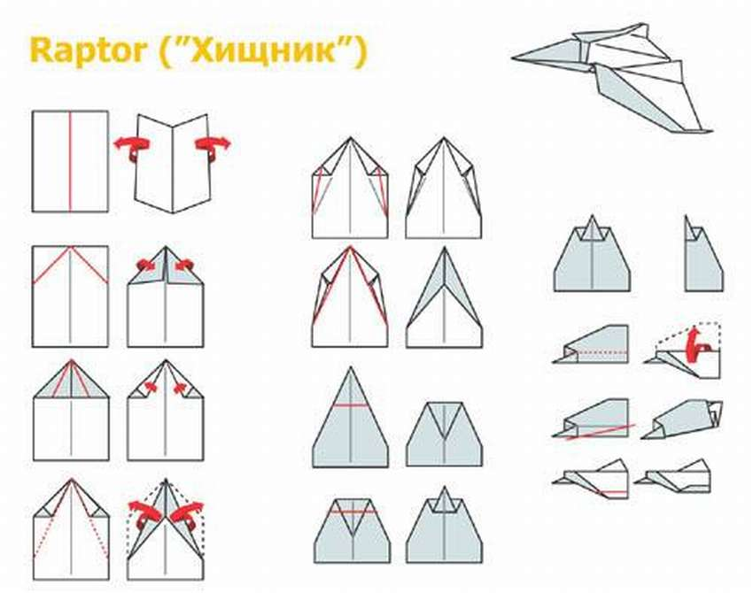**

|  |  |  |  |  |  |  |  |  |
| --- | --- | --- | --- | --- | --- | --- | --- | --- |
| №  попытки | Название модели | Материал | Время Полёта(сек) | Дальность  Полёта(м) | Аэробатика -зрелищное шоу (5 б ) | Дальность полёта,  (метры) | Время полёта, (секунды) | Скорость  м/с |
| 1.  2. | Хищник | Офисная бумага | 3 | 18 | 5 | 20 | 4.1 | 6.6 |
| 4.1 | 20 | 5 |
| 1.  2. | Хищник | картон | 3 | 15 | 5 |
| 3.3 | 13.5 | 5 |

Лучший результат

Средняя скорость самолёта 6 м/с. «Хищник» быстрее по скорости

«Миража» и «Ската». Такие результаты ему обеспечили простота форм и крылья среднего размера. Модель устойчива в полете и имеет малые тенденции к развороту. Центр тяжести смещён к носу, концы крыльев слегка загнуты, это помогает лететь самолёту быстрее. [3]

**В) модель «Истребитель»**

|  |  |
| --- | --- |
| **C:\Users\User\Pictures\истребитель о.jpg** | **C:\Users\User\Pictures\истребительк.jpg** |

**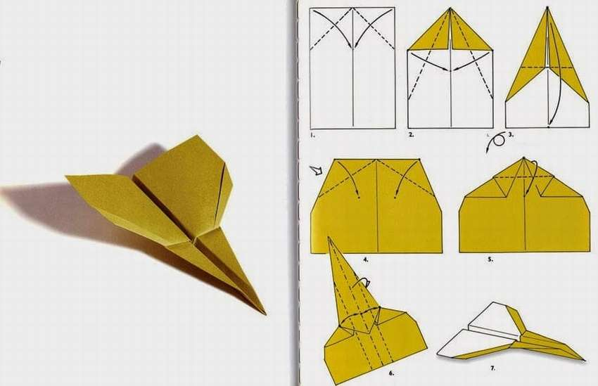**

Лучший результат

|  |  |  |  |  |  |  |  |  |
| --- | --- | --- | --- | --- | --- | --- | --- | --- |
| №  попытки | Название модели | Материал | Время  Полёта(сек) | Дальность  Полёта(м) | Аэробатика –зрелищное шоу (5 б ) | Дальность полёта,  (метры) | Время полёта, (секунды) | Скорость, м/с |
| 1.  2. | Истребитель | Офисная бумага | 4.6 | 21 | 5 | 21 | 4.6 | 10.5 |
| 3.5 | 19 | 5 |  |  |  |
| 1.  2. | Истребитель | картон | 2 | 15 | 5 |  |  |  |
| 1.4 | 13 | 5 |  |  |  |

Средняя скорость составляет 7 м/с. Модель истребитель из-за своей простой формы и узких крыльев имеет очень высокую скорость и очень устойчива в полете, то есть практически всегда летит прямолинейно.

Также модель «Истребитель» поставила рекорд по дальности полета, пролетев расстояние в 21 метр. Такие характеристики этой модели обеспечили очень узкие крылья. Так как площадь крыла маленькая, самолетик можно бросать с максимальной силой, что предает ему высокую начальную скорость, а также узкие крылья создают меньшую силу трения, то есть меньше тормозят самолет, а достаточная подъемная сила обеспечивается высокой скоростью полета. У настоящих самолетов нет возможности сразу сделать маленькую площадь крыла, потому что взлетает и приземляется самолет с маленькой для него скоростью. Но у настоящих самолетов есть механизм, который называется «закрылки». Закрылки выдвигаются из крыла перед взлетом или посадкой и увеличивают площадь крыла, позволяя самолету снизить скорость перед посадкой или взлететь на малой скорости.

**Г) модель «Скат»**

|  |  |
| --- | --- |
| **C:\Users\User\Pictures\скат к.jpg** | **C:\Users\User\Pictures\скат о.jpg** |

**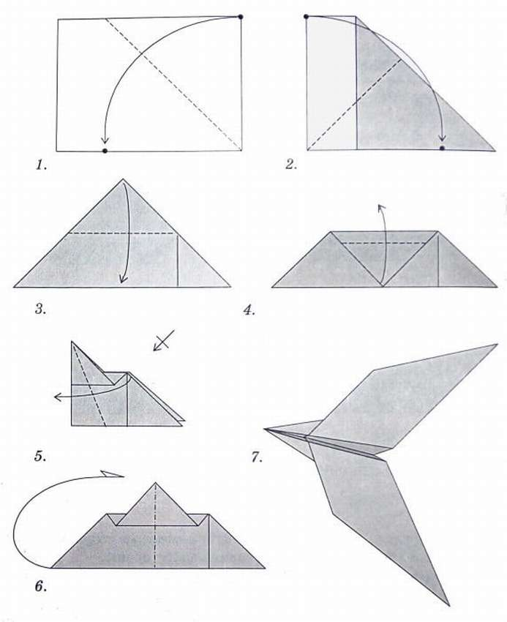**

Лучший результат

|  |  |  |  |  |  |  |  |  |
| --- | --- | --- | --- | --- | --- | --- | --- | --- |
| №  попытки | Название модели | Материал | Время  Полёта(сек) | Дальность  Полёта(м) | Аэробатика -зрелищное шоу (5 б) | Дальность  Полёта  (метры) | Время  Полёта  (секунды) | Скорость  м/с |
| 1.  2. | Скат | Офисная бумага | 4 | 14 | 4 | 14 | 4 | 3.5 |
| 4.8 | 14 | 4 |
| 1.  2. | Скат | картон | 3.8 | 10 | 4 |
| 2.8 | 8 | 4 |

Средняя скорость самолёта приблизительно 3.8 м/с. Он летит точно по прямой, но из–за маленького размера крыльев он летит не долго. Центр тяжести приходится на центр фюзеляжа, что не позволяет ему долго держаться в воздухе, зато он летит стремительно и точно по прямой.

Если у картонного самолёта немного загнуть одно из крылышек можно добиться разворота в нужную сторону, так как площадь этого крыла за счет загнутого стабилизирующего крылышка увеличивалась и увеличивалась подъемная сила на нем. При этом возникал крен самолета и поворот в сторону крена. У данной модели большие по площади и тяжелые крылья, поэтому она в принципе оказалась не способна лететь быстро и далеко. [4]

Пилотажный полёт требует более широкого набора навыков пилотирования и подвергает воздушное судно большей структурной нагрузке, чем бывает при обычном полете.[1]В некоторых странах приняты правила, по которым пилот должен надеть парашют перед выполнением фигур высшего пилотажа.

**2.3.Мои эксперименты (запуск бумажных самолётов,**

**наблюдение за дальностью полета, временем, аэродинамикой полёта).**

Для получения характерных параметров для каждой конструкции нужно собственно определить эти параметры.Масса самолетов из офисной бумаги одинакова - 5 грамм, а масса самолётов из картона - 7 грамм. Можно достаточно просто измерить скорость планирования для каждой конструкции. Отношение разницы высот и соответствующей дальности даст нам аэродинамическое качество, по сути, тот же угол планирования.  
Я сделал для эксперимента 4 модели:

А) «**Мираж»**, Б) **Хищник»**,

В) **«Истребитель»**, Г) **«Скат»**.

Вывод: Скорость полета зависит от формы самолета.

Исследование дальности полета - от материала.

Самолёты изготовил из офисной бумаги и картона для того, чтобы определить наиболее подходящий материал для изготовления самолётов. Листы взял одного размера.

|  |  |  |
| --- | --- | --- |
| Материал. | | |
| материал  параметры | картон | Офисная бумага |
| Дальность полёта, (метры) | 10 | 21 |
| Время полёта, (секунды) | 3.8 | 4.8 |

Вывод: Самолет из офисной бумаги показал лучший результат.

Отдельно можно проанализировать геометрические параметры бумажных самолетов - положение аэродинамического центра и центра тяжести для разных форм крыла. Самолёты летают быстрее, когда центр тяжести находится ближе к их носу, как у моделей «Истребитель», «Хищник», а крылья имеют обтекаемую форму.  
 **Заключение**

В своей работе я постарался ответить на поставленные мною вопросы и сделал следующие **выводы**:

1. В результате моего исследования, я ознакомился с различными моделями бумажных самолетов. Они отличаются между собой сложностью складывания, дальностью и высотой полета, продолжительностью полета, что подтвердилось в ходе экспериментов.

2. Складывая модели бумажных самолетиков, я изучал при этом основы аэродинамики (запуская самолетики в воздух, я наблюдал за их полетом). Наилучших скоростных характеристик и устойчивости полёта достигают самолеты с острым носом и узкими длинными крыльями, а увеличение размаха крыльев позволяет существенно увеличить время полёта планера. Я **достиг цели** и выполнил все поставленные задачи.

Литература

1.Бумажные самолетики. – М.: // Новости космонавтики. – 2008

2.Перельман Я.И. Занимательная физика. Книга 1. издание двадцатое стереотипное. – М: Наука, главная редакция физико-математической литературы, 1979-246с.

Интернет:

3.<http://900igr.net/datas/okruzhajuschij-mir/Rasprostranenie-plodov-i-semjan/0007-007-Rasprostranenie-vetrom.jpg> 4.<http://www.infoniac.ru/upload/medialibrary/780/78040782f91e813f1b6cd8e6651ab67f.jpg>

[Click to enlarge image opjs12_thumb.jpg](https://novamett.ru/images/bumaga/samolet/sam00/sam02/opjs12_thumb.jpg)